# 需求分析与概要设计

## 项目说明

本项目名称为《忍者小狐》，运用unity引擎和c#脚本逻辑编写，是一款休闲娱乐的横板闯关冒险类游戏。玩家可通过控制主人公狐狸的运动行为，借助其他小动物的帮助，躲避危险和陷阱，对抗敌人，收集相应钻石道具开启最终战斗。

## 项目目标

可供单人进行的简单娱乐小游戏，同时具备一定的挑战性，在保证玩家可通关基础上提高游戏成就感。

## 软硬件环境需求

Windows7以上，Visual Studio 2017以上，unity软件平台。

## 使用的关键技术

使用unity2018以上版本，C#编程语言集成开发。难点与亮点在于部分随机出现的障碍物机关与最终房间的武器对战，与路途中不同特殊物品碰撞后产生不同的效果，包括生命计数、钻石收集。

## 需求分析

## 系统用例

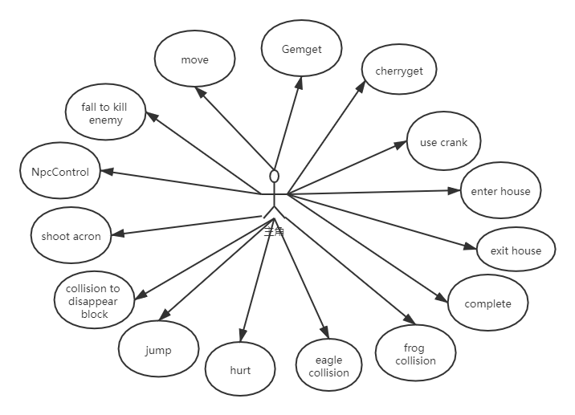

图 1 系统用例图

**（1）移动**  
    默认⬅➡进行左右移动，空格键进行跳跃，存在跳跃段数与高度限制。  
**（2）踩踏**  
    玩家从空中降落在怪物头顶，触碰到普通怪物时候即可完成一次踩踏，但无法伤害幽灵BOSS。  
**（3）陷阱**  
 地图中存在一定数量的陷阱，无论生命值数量，触碰后该房间游戏失败，从入口重新开始。  
**（4）收集钻石**  
    地图中前三个房间每个房间中存在一个钻石，当收集满三个钻石后才可以进入最后一个房间。  
**（5）樱桃**  
    当玩家生命值满时，与樱桃接触不产生任何效果，当玩家的角色受伤时，与樱桃接触可恢复一定生命值，之后该樱桃消失。

**（6）房间**  
    主地图中包含多个四个房间，对应不同关卡，都通过E健进行交互，前三个房间可以直接交互进入，最后一个需要集齐三颗钻石。  
**（7）NPC系统**  
  NPC会提示最简单的操作和一定的剧情推动，充分利用NPC提供的信息有助于通过关卡赢得胜利。  
**（8）Boss系统**  
    在游戏的最后一个房间存在一个幽灵BOSS和一个配有一定数量松果子弹的弹弓，幽灵BOSS除在一定区域往返运动外，还会定时释放圆弧状攻击性弹幕，需要小心闪避的同时操控弹弓击败BOSS。

## 业务流程

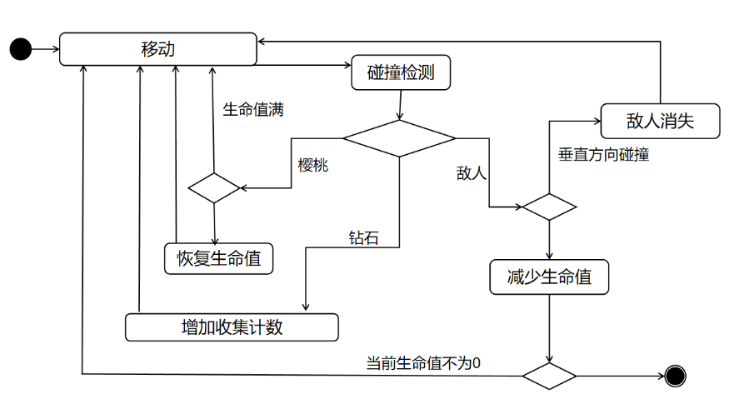

图 2人物移动流程图

## 概要设计

## 功能模块设计

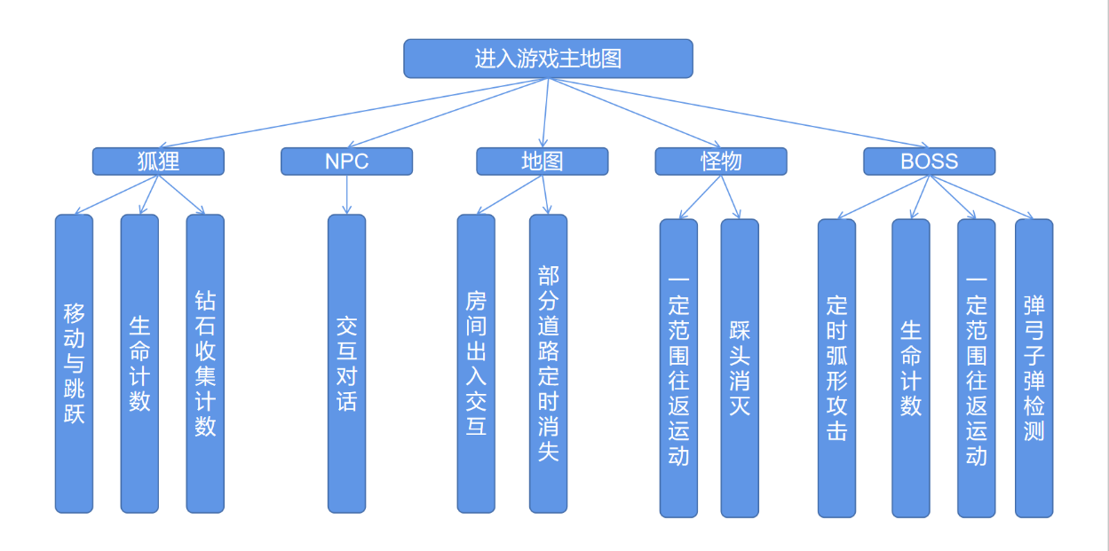

## 核心类图

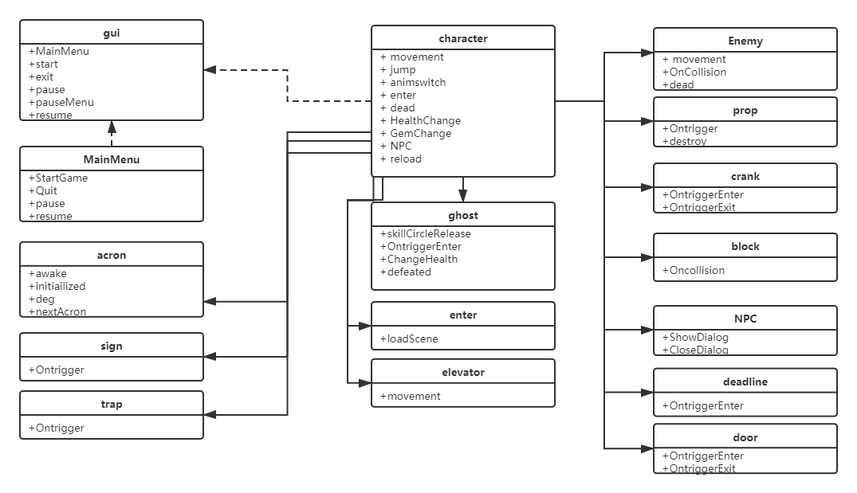

图 4核心类图

## 界面设计

